Liceo 1 Javiera Carrera

Depto. Lenguaje y Comunicación

Lengua y Literatura

Coordinación 8º año básico.

Profesora María Gabriela Muñoz Toledo.

**MÓDULO N°2 – TEXTO EXPOSITIVO** - **GUÍA DE EJERCICIOS**

|  |  |  |  |
| --- | --- | --- | --- |
| Nombre: | | Curso: 8° | Fecha: |
| OA | Contenidos | Instrucciones | |
| **OA 11** Leer y comprender textos no literarios para contextualizar y complementar las lecturas literarias realizadas en clases. | Tema: Texto expositivo.   * Estructura externa: introducción, desarrollo y cierre (síntesis, conclusión, preguntas retóricas). * Desarrollo del tema: hechos, descripciones, ejemplos, explicaciones. * Progresión temática. * Manejo de fuentes: citas directas e indirectas. | Lee con atención cada enunciado presente en esta guía y desarrolla los ejercicios propuestos. Contarás con materiales de apoyo tales como el texto de lenguaje, diversos links a páginas web y videos de youtube. | |
| Tiempo para desarrollar | |
| La siguiente guía ha sido pensada para ser desarrollada en 2 horas pedagógicas. | |

* En la siguiente guía de ejercicios podrás aplicar los conocimientos adquiridos en el módulo 2 de lenguaje sobre texto expositivo. Las preguntas que desarrollarás te permitirán ejercitar diversas habilidades tales como: identificar, inferir, localizar información presente en los textos, analizar y evaluar textos entre otras.

1. **Texto expositivo: concepto, características y estructura.**
   1. **En un texto expositivo**
2. el emisor debe ser exponer su punto de vista.
3. utiliza recursos como la descripción, narración, comentario.
4. principalmente, su función es aportar información sobre un tema determinado.
5. Solo I
6. I y III
7. II y III
8. Solo III
   1. **Entre las características del texto expositivo tenemos**
9. Presenta su contenido organizado en partes bien diferenciadas.
10. debe ser objetivo, es decir, no ofrecer sus opiniones o valoraciones.
11. debe evitar ambigüedades, es decir, que algo pueda ser interpretado de formas distintas.

a) solo I

b) Solo II

c) II y III

d) I, II y III

Lee el siguiente texto:

Hace 25 años, en una calida y **brumosa** mañana, se cerró el capítulo militar más humillante y **desgarrador** de Estados Unidos en el siglo XX, cuyo desenlace tendría **repercusiones** mucho más allá de sus fronteras y marcaría a la generación que ahora ocupa el poder en casi todo el mundo, incluido Chile. Los años 60, fueron la época de los hippies, las drogas, el rock y la rebelión juvenil frente a los poderes establecidos, movimientos que muchas veces se fundieron y confundieron con el impacto de la guerra Vietnam.

|  |  |  |
| --- | --- | --- |
| * 1. **Brumosa** | * 1. **Desgarrador** | * 1. **Repercusiones** |
| * + 1. nublada     2. templada     3. negra     4. húmeda | 1. desesperanzador 2. confuso 3. doloroso 4. torturador | 1. comentarios 2. movimientos 3. acciones 4. consecuencias |

* 1. **A partir de la estructura del texto expositivo, el contenido del fragmento anterior corresponde a**

1. la introducción
2. el desarrollo
3. la síntesis
4. la conclusión
   1. **¿Qué forma discursiva básica podemos observar en el texto?**
5. Definición
6. Caracterización
7. Descripción
8. Narración
9. **Reconoce la forma básica que predomina en los siguientes textos:**
   1. “El acto de cantar consiste en producir sonidos con la voz ojalá agradables para las demás personas, Además puede ser que se formen palabras o no al cantar”
10. definición
11. descripción
12. caracterización
13. narración
    1. “Oscar Hahn, poeta. Doctor en filosofía y profesor universitario de literatura. En su obra deja sentir una gran admiración por los clásicos, pero también se perciben ecos de la cultura globalizada.”
14. definición
15. descripción
16. caracterización
17. discurso del comentario
    1. “Ambos lados de las largas hileras del maizal eran amarillas y tostadas. Habían escasos árboles desnudos y en lo alto de la colina, verde y profundo, un hermoso y gran cactus vertical.”
18. definición
19. descripción
20. caracterización
21. narración
    1. “En eso llegó Ignacia, con anteojos oscuros y un chaquetón verde oliva. Se sentó entre los dos. Ni me miró, de su bolso sacó una vieja cajita de metal que estaba llena de lápices. Después un bello cuaderno hecho a mano. Anotó algo, entonces me miró. Me miró tanto que se sacó los anteojos oscuros.”
22. descripción
23. caracterización
24. narración
25. discurso del comentario
    1. “La nueva y gótica cinta de Francis Ford Coppola, basada en la novela de Bram Stocker, intenta ser la película definitiva sobre Drácula. La película entusiasma y triunfa en la taquilla pese a que todo el mundo sabe qué va a suceder, de qué se trata, por qué al conde le atraen tanto los cuellos.”
26. definición
27. descripción
28. narración
29. discurso del comentario
    1. “Su habitación era asfixiante. El color de la pintura café, el clóset de un tamaño excesivo en relación a la cama; además no tenía ventanas por donde entrara y circulara el aire.”
30. descripción
31. caracterización
32. narración
33. discurso del comentario
    1. “Un joven estudiante participa de un robo a una casa de cambios. El asalto se frustra inmediatamente y él y su banda quedan atrapados junto a un grupo de rehenes. Se trataba de un hecho real ocurrido en el Santiago de 1990.”
34. definición
35. caracterización
36. narración
37. discurso del comentario
    1. “La mesa es un mueble compuesto por una superficie plana, donde podemos poner cualquier tipo de objeto, que se sostiene con una o más patas”
38. definición
39. descripción
40. caracterización
41. discurso del comentario
    1. “En El Padrino I, hay una escena que me gusta mucho, en pleno invierno, hacia fin de año, don Corleone camina entre los puestos de fruta a lo largo de una calle en Nueva York.”
42. definición
43. descripción
44. narración
45. discurso del comentario
46. **Lectura de textos: ejercicios de alternativas y selección múltiple**

|  |
| --- |
| ***TEXTO 1***   1. Un teléfono inteligente (en inglés: smartphone) es un teléfono móvil construido sobre una plataforma informática móvil, con una mayor capacidad de almacenar datos y realizar las actividades de una minicomputadora, y con una mayor conectividad que un teléfono móvil **convencional**. El término «inteligente», que se utiliza con fines comerciales, hace referencia a la capacidad de usarse como un computador de bolsillo, y llega incluso a reemplazar a un computador personal en algunos casos. 2. Generalmente, los teléfonos con pantallas táctiles son los llamados “teléfonos inteligentes”, pero el soporte completo al correo electrónico parece ser una característica **indispensable** encontrada en todos los modelos existentes y anunciados desde 2007. Casi todos los teléfonos inteligentes también permiten al usuario instalar programas **adicionales**, habitualmente incluso desde terceros, hecho que dota a estos teléfonos de muchísimas aplicaciones en diferentes terrenos; sin embargo, algunos teléfonos son calificados como inteligentes aun cuando no tienen esa característica. 3. Entre otros rasgos comunes está la función multitarea, el acceso a Internet vía Wi-Fi, red 3G o 4G, función multimedia (cámara y reproductor de videos/mp3), a los programas de agenda, administración de contactos, acelerómetros, GPS y algunos programas de navegación, así como eventualmente la habilidad de leer documentos de negocios en variedad de formatos como PDF y Microsoft Office. 4. Existen tantos diseños como teléfonos inteligentes y teléfonos móviles. Se trata más de un aspecto de preferencia personal el que se escoja un diseño u otro. Sin embargo, además de esa personal preferencia por un modelo o diseño dados, considera si te conviene con tapa o sin ella, tapa deslizante o de abrir, teclado cubierto, ampliado, comodidad para usar las teclas o leer la pantalla. Puede parecer un aspecto relativamente **irrelevante**, pero no lo es. |

**VOCABULARIO CONTEXTUAL (17 – 20)**

|  |  |  |  |
| --- | --- | --- | --- |
| * 1. **CONVENCIONAL** | * 1. **INDISPENSABLE** | * 1. **ADICIONALES** | * 1. **IRRELEVANTE** |
| 1. Acostumbrado 2. Habitual 3. Vulgar 4. Corriente | 1. Necesario 2. Forzoso 3. Inevitable 4. Preciso | 1. Adjunto 2. Agregado 3. Secundario 4. Incrementado | 1. Inconsecuente 2. Considerable 3. Innecesario 4. Insuficiente |

**Comprensión y aplicación. (21 – 24)**

* 1. **Según el texto, lo que podría resultar indispensable para definir a los teléfonos llamados “inteligentes” es:**
  2. Que tenga la capacidad de leer PDF
  3. La función multiárea
  4. Que posea GPS
  5. El soporte de correo electrónico
  6. **El mejor título para este texto podría ser:**
  7. Descripción de los teléfonos inteligentes
  8. El Wi-Fi en los teléfonos inteligentes
  9. Los teléfonos inteligentes
  10. Historia de los teléfonos inteligentes
  11. **Con respecto a los computadores personales, el texto señala que:**
  12. En ocasiones podría ser reemplazado por un teléfono inteligente
  13. Son exactamente iguales a los teléfonos inteligente
  14. En ningún caso podría ser reemplazado por un teléfono inteligente
  15. No tienen nada en común con los teléfonos inteligentes
  16. **La IDEA PRINCIPAL del párrafo 1 es:**

1. Un teléfono inteligente es un móvil con mayor capacidad de almacenar datos y realizar las actividades de una minicomputadora
2. Un teléfono inteligente tiene mayor conectividad que un teléfono móvil convencional, por lo que es preferible, incluso, a los computadores.
3. El término “inteligente”, que se utiliza con fines comerciales, se refiere a que se usa como computador de bolsillo
4. Un teléfono inteligente a veces puede reemplazar a un computador personal, por su alta capacidad de almacenamiento de datos
5. **ANALISIS DE TEXTOS EXPOSITIVOS**

Lee el siguiente texto y desarrolla las preguntas 25 a 27.

*TEXTO 1*

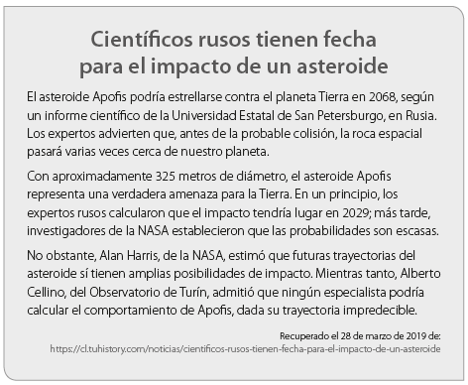

* 1. Según el texto, ¿por qué Apofis representa una amenaza para la Tierra?

Por su gran tamaño de 325 metros de diámetro, pues, si impactara el planeta, tendría graves consecuencias.

* 1. ¿Por qué el texto hace referencia a entidades como la NASA y la Universidad Estatal de San Petersburgo?

Para respaldar y validar las opiniones y datos entregados por especialistas, ya que, al mencionar instituciones reconocidas, la información puede ser más confiable.

* 1. ¿Por qué el título destaca solo una fuente de información?

El titular debe reflejar la idea central del texto, ser breve y llamar la atención del receptor.

* 1. Completa el siguiente recuadro, señalando a qué parte de la estructura corresponde cada párrafo y su idea principal.

|  |  |
| --- | --- |
| ***ESTRUCTURA DEL TEXTO EXPOSITIVO*** | ***IDEA PRINCIPAL*** |
|  |  |
|  |  |
|  |  |

*TEXTO 2*

**Antes de la lectura**

* Muchas veces es posible ver en un colegio la basura que se bota durante los recreos: manzanas a medio comer, cajas de leche medio vacías, trozos de sándwich… Esta situación ilustra a menor escala lo que ocurre en el mundo. El siguiente reportaje nos muestra una situación que mueve a la reflexión.

**“COMIDA BASURA” O CÓMO DESPERDICIAMOS LOS ALIMENTOS**

*El 50 % de las calorías que se producen en el mundo termina en vertederos con todo el gasto que eso conlleva. Y todos contribuimos a este despilfarro: el 95 % de los chilenos está acostumbrado a botar comida del refrigerador y el 17 % ni siquiera se ha cuestionado sobre esta práctica, según una encuesta de la Universidad de Talca.*

**Por Jennifer Abate, Fernanda Derosas**

1. Son las diez de la mañana y en el patio de descargas de un supermercado de Santiago Centro, un camión retira, como todos los días, basura. Pero no de la común y corriente. Lo que se lleva son yogures a punto de vencer, fruta que ya nadie compraría por su aspecto deteriorado y una buena cantidad de “mermas”, es decir, los productos que quedan eternamente en las góndolas: latas de conservas abolladas y paquetes de fideos rotos. El destino de toda esta comida es un vertedero, cuenta el chofer. Pero si piensa que esto es un **despilfarro**, no levante la vista al cielo y lea, porque en nuestras casas no lo hacemos mucho mejor. **(1)**

(1) ¿Qué efecto crees que quiere lograr en el lector con esta introducción?

1. Una encuesta realizada por el Centro de Estudios de Opinión Ciudadana (CEOC), de la Universidad de Talca, demostró que para el 95 % de los chilenos, botar comida que se ha acumulado en el refrigerador es una práctica absolutamente cotidiana, como lo demuestra un tercio de los entrevistados, que lo hace al menos una vez a la semana, mientras que el 17 % nunca se ha cuestionado el tema.
2. Según dicho estudio, lo que más se bota a la basura es la comida preparada (44 %), seguida de las verduras (24,4 %) y el pan (12,9 %). Increíblemente, la razón más aludida para el desperdicio de los alimentos es haber olvidado que la comida estaba en el refrigerador, algo que le ocurre al 57,6 % de los entrevistados.
3. Y los solteros llevan la indiscutible ventaja. El 58,7 % de ellos señala haberse olvidado de la comida, versus el 56,1 % de los casados, y el 22,1 % que indica no haber aprovechado la comida por haber salido a comer fuera de la casa más de lo presupuestado. En el otro extremo, el 18,7 % de los que viven en familia dijo haberse olvidado de la comida que había.

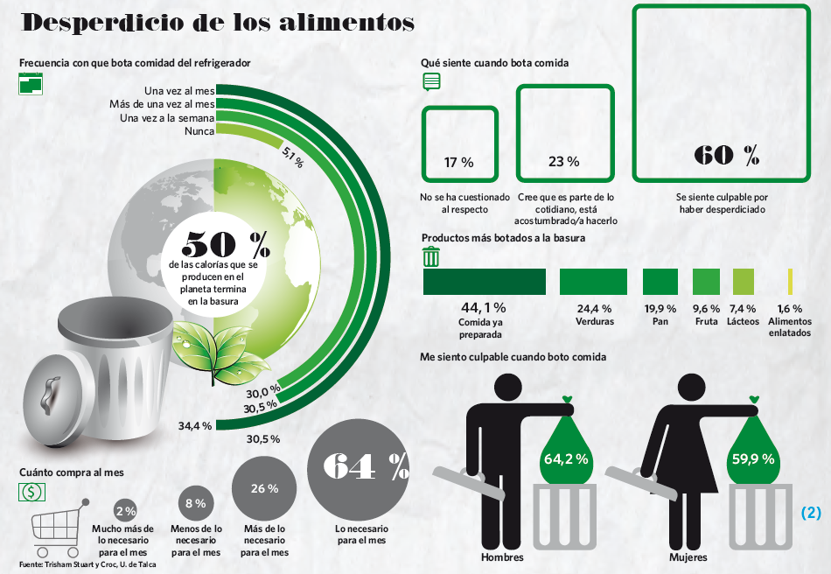

1. Por lo visto, el tránsito de pasar de ser un joven al que le sirven la comida en la mesa a asumir el desafío de organizar la despensa de una casa se traduce, al menos inicialmente, en un desperdicio de dinero y comida. Sobre todo, dicen los consultados, en un despilfarro de “cosas ricas” que no había en la casa de los padres. Ese fue el caso de Andrea Inostroza (25), que hace tres años dejó la casa materna para empezar a vivir con su pololo. “Fue todo un proceso en el que aprendimos a comprar solo lo que necesitábamos. Al principio, llenábamos el refrigerador una vez a la semana, pasaba un mes y el 75 % de lo que habíamos comprado se había podrido”, cuenta.

(2) ¿Por qué crees que las personas se sienten culpables al botar comida?

**Comida que dura un rato**

1. Pero todo este desperdicio no es exclusivo de nosotros. El problema es mundial. El investigador de la Universidad de Sussex, en Inglaterra, Tristram Stuart, sostiene en su libro ***Despilfarro: el escándalo global de la comida***, que el 50 % de las calorías que se producen en el planeta terminan en el tarro de la basura. Para él, la principal razón es la exigencia de las grandes cadenas de supermercados que botan productos con pequeñas fallas en los envases y que compran a los productores de alimentos más de lo que realmente necesitan por miedo a quedarse sin stock y tratando de asegurar la mayor calidad para los clientes. A la larga, esto repercute en toda la cadena. **(3)**

(2) ¿Cómo podría solucionarse esta situación?

1. A mucho menor escala, el dueño de un restaurant ubicado en el Alto Las Condes señala que la comida que no se usa, se bota inmediatamente. “Esto, porque para que los platos sean de perfecta calidad, los alimentos no pueden tener más de dos días”. Respecto de otros usos que podría dársele a la comida, es enfático: “No les damos la comida que sobra a los garzones, porque si fuera así, cocinarían mucha más comida, y probablemente tendríamos muchas pérdidas. Por lo general, las cosas se usan un día y medio, no más que eso”. **(4)**

(4) ¿Qué otro destino podría tener la comida sobrante del restaurante?

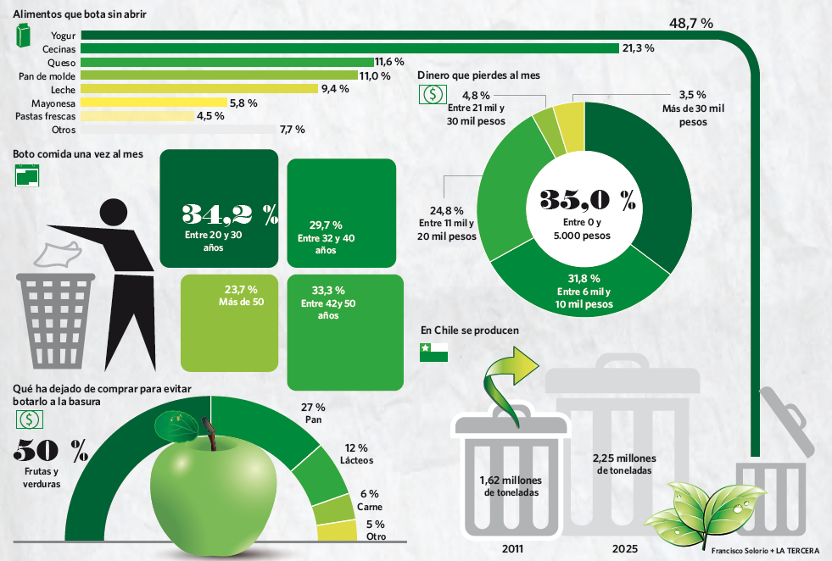

1. Tristram Stuart señala a La Tercera que, de acuerdo con los datos de su investigación, los restaurantes y comercios chilenos trabajan con 58 % más de la comida que realmente necesitan, a pesar de que la mayoría de los expertos en agronomía del mundo dicen que el 30 % es suficiente. Esto se traduce en que, según Stuart —que trabajó con datos obtenidos de la FAO—, en Chile se generan 1,62 millones de toneladas de basura de residuos de alimentos cada año, lo que significa que para el 2025 podríamos estar produciendo 2,25 millones de toneladas de desperdicios que también incluyen restos inevitables, como las cáscaras de plátano.

**“Hay niños que no tienen qué comer”**

1. Todos recordamos esa frase que nuestras mamás decían cuando pasábamos una hora frente a un plato sin tocarlo. Y, obvio, tenían razón. Solo en Somalia, al este de África, hay en este momento 11 millones de personas amenazadas por el hambre y la desnutrición. Se estima que unos mil millones de personas padecen hambre en el mundo.
2. Para Tristram Stuart, una buena parte de este problema es nuestra culpa. No directamente, claro. El autor asegura que el desperdicio de comida “es, en parte, negligencia: los seres humanos son ahora una especie mayoritariamente urbana, así es que vivimos más lejos que nunca de las fuentes donde se produce la comida. Por tanto, hemos perdido contacto con los inmensos recursos que se gastan en la producción —terrenos, agua, combustible, mano de obra—, de modo que no la valoramos mucho”.
3. Sin embargo, Stuart cree que hay esperanzas: “Hay señales muy positivas de que las personas, las empresas y el sector público están despertando y viendo esto como un problema social y medioambiental masivo, que se puede solucionar con estrategias relativamente simples, como comer y disfrutar la comida en vez de tirarla a la basura”.

Abate, J. y Derosas, F. (6 de agosto de 2013).

“Comida basura” o cómo desperdiciamos los alimentos.

En La Tercera. (Fragmento y adaptación)

**Dato**

* **Infografía**: recurso gráfico (visual) que aporta información combinando texto e imágenes para organizar sintéticamente lo que es dificil de expresar en palabras por la cantidad de datos involucrados.
* **Reportaje**: género periodístico que relata objetivamente una serie de hechos que se han desarrollado en el tiempo. Es extenso y bien documentado. A diferencia de la noticia, que cubre un hecho de actualidad o novedad, el reportaje contempla un tema en particular. El reportaje suele estar acompañado de infografías, imágenes, entrevistas y consulta de distintas fuentes para facilitar la comprensión del tema.

**Después de la lectura**

* Responde las preguntas de comprensión aplicando las estrategias que has aprendido hasta ahora.

|  |
| --- |
| 1. **¿De qué trata principalmente el texto anterior?** 2. De los recursos que se desperdician en la producción de la comida. 3. Del desperdicio de los recursos alimentarios en Chile y el resto del mundo. 4. De una encuesta realizada por el Centro de Estudios de Opinión Ciudadana. 5. De las personas que padecen hambre debido a la negligencia de las autoridades.   **Habilidad**: Hallar la idea principal (sintetizar) |
| 1. **¿Por qué los jóvenes botan más comida que las personas de cincuenta años?** 2. Porque tienden a consumir comida ya preparada la cual se descompone con mayor rapidez. 3. Porque la inexperiencia de organizar la despensa de una casa los lleva a comprar más comida de la necesaria. 4. Porque a diferencia de las personas mayores creen que es parte de lo cotidiano y están acostumbrados a hacerlo. 5. Porque viven en un ambiente mayoritariamente urbano por lo que no valoran los recursos que se gastan en la producción de comida.   **Habilidad:** Sacar conclusiones y hacer inferencias (inferir) |
| **En el fragmento: *“El destino de toda esta comida es un vertedero... Pero si piensa que esto es un despilfarro, no levante la vista al cielo y lea, porque en nuestras casas no lo hacemos mucho mejor.”***   1. **¿Cuál podría ser el significado de la palabra despilfarro?** 2. Gasto excesivo y superficial. 3. Falta de aplicación, de cuidado. 4. Abudancia o cantidad exhesiva. 5. Ausencia de orden y planificación.   **Habilidad**: Hallar el significado de palabras en contexto (inferir). |
| 1. **¿Cuál es la función de la infografía que acompaña el texto? Marca todas las opciones correctas.**  * Ilustrar y explicar de manera simple un proceso. * Entregar información anexa o secundaria al tema central. * Hacer más atractivo visualmente un texto con muchos datos. * Es un dibujo relacionado con el tema que sirve para decorar el texto. * Complementar el texto con información central y relevante.   **Habilidad**: Establecer la función de elementos complementarios de un texto (evaluar) |

**Responde en tu cuaderno**

Conteste las siguientes preguntas de desarrollo, elaborando una respuesta completa:

1. **¿Qué medidas se podrían tomar para mejorar el problema de la comida que se bota?**
2. **Fíjate en la infografía, ¿qué cosas se botarían a la basura una vez a la semana? Fundamenta.**
3. **Respecto del tema del reportaje, ¿qué información nueva aporta la infografía incorporada al texto?**